go | GO | go
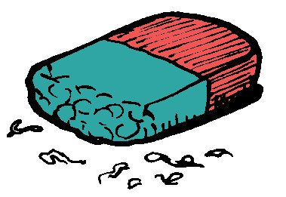

une gomme
²une gomme

